AUTORIZAÇÃO PARA TRABALHO EM ALTURA

Empresa BETO-MONT JUNDIAÍ LTDA, inscrita no CNPJ/MF sob o nº 04.414.787/0001-99, com endereço RUA DOM JOSÉ GASPAR,371 - VL RIO BRANCO - JUNDIAÍ, AUTORIZA o empregado MODELO, registro profissional MODELO, CPF nº MODELO, realizar atividades de trabalho em altura, em observância a NR 35.
Em anexo os certificados de treinamento do referido profissional, comprovando que se encontra devidamente capacitado e habilitado a exercer a referida atividade.

Atenciosamente,
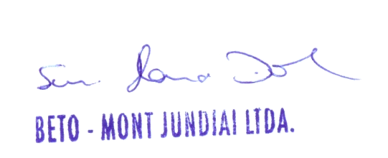
BETO-MONT JUNDIAÍ LTDA
Representante legal: SUSI THOMAZE DONATI

Ciente e de acordo:

x_______________________________________
Nome: MODELO
Registro Profissional: MODELO
CPF: MODELO

